Elektrisüsteemi kokkuvõte: september 2016

25.10.2016

- Septembris kasvas elektritootmine Eestis 21% samal ajal kui elektritarbimine vähenes 2%. Kuubilanss kujunes 356 GWh ulatuses netoeksportivaks;
- Baltikumi summaarne elektritoodang suurenes 2%, ent tarbimine langes 4%. Kolme riigi elektribilansi puudujääk moodustas kokku 516 GWh, mida on 16% vähem kui aasta tagasi samal ajal;
- Põhjamaades vähenes elektritootmine 4% ja elektri-tarbimine 3%. Septembrikuu elektribilanss osutus seal 620 GWh ulatuses ülejäägis olevaks.

Elektritarbimine vähenes Eestis esialgsetel andmetel 2%, moodustades kokku 608 GWh.
EES elektribilanss, GWh | September 2016 | September 2015 | Muutus %
Võrku sisenenud elekter kokku | 1 101 | 1 177 | -6%
Sisemaine tootmine | 964 | 798 | 21%
sh taastuvenergia | 93,6 | 103,9 | -10%
- tuuleenergia | 35,4 | 36,9 | -4%
- hüdroenergia | 2,3 | 0,8 | 189%
- biomass, biogaas | 55,7 | 66,1 | -16%
Välisliinidelt import | 136 | 379 | -64%
sh füüsiline import | 0 | 15 | -99%
sh füüsiline transiit | 136 | 364 | -63%
Võrku läbinud elekter kokku | 1 101 | 1 177 | -6%
Sisemaine tarbimine võrgukadudega | 608 | 624 | -2%
Välisliinidele eksport | 492 | 553 | -11%
sh füüsiline eksport | 356 | 189 | 89%
sh füüsiline transiit | 136 | 364 | -63%
Bilanss | 356 | 174 | 105%
Elektritootmine kasvas Eestis eelmise aasta septembriga võrreldes 21% 964 GWh-ni. Tootmine fossiilsetest kütustest suurenes 26%, samas kui taastuvatest allikatest vähenes see 10%. Taastuvate lõikes langes tootmine 16% võrra biomassist (sh ka biogaasist) ning tuulest 4%, küll aga tõusis toodang hüdroelektrijaamades ning seda ligi kolmekordselt. Selle aasta septembris jaotus taastuv-energiatoodang järgnevalt: 60% toodeti biomassist (sh ka biogaasist), 38% tuulest ja 2% vee toel. Taastuvatest allikatest toodetud elektri osakaal sisemaise tarbimise arvestuses moodustas kokku 13,4% ning taastuvenergia toodangu osakaal üldtoodangust oli 9,7%. Eesti elektribilanss jäi suuremahulise toodangu toel 356 GWh ulatuses ülejääki ehk teisisõnu eksporditi kogutoodangust 37% naabersüsteemidesse. Vähenenud elektri sissevoog Soomest langetas transiitvooge aastataguselt 364 GWh-lt 136 GWh-ni.
Elektri tootmine ja tarbimine Baltimaades
Balti riikide summaarne elektritoodang kasvas tänavu septembris aastataguse perioodiga võrreldes 2% 1459 GWh-ni. Elektritarbimine langes seevastu 4% võrra 1975 GWh-ni. Kolme riigi elektribilansi summaarne defitsiit vähenes 16% 516 GWh-ni. Puudujäägi osatähtsus elektri-tarbimisest oli 26%.

Lätis toodeti tänavu septembris elektrit 266 GWh, mida on 21% võrra vähem kui aasta tagasi samal ajal. Viimati oli toodang ligikaudu samal tasemel 2015. aasta juunis (279 GWh), seejuures käesoleva aasta septembrist oli tootmine madalam täpselt kaks aastat tagasi (234 GWh). Olgugi, et hüdrojaamades toodang tänavu septembris kahekordistus, jäi selle osatähtsus kogutoodangust alla kolmandiku. Ligikaudu samas ulatuses toodeti elektrit ka koostootmisjaamades, mille tootmismahud langesid mullusega võrreldes 60%. Kõige suurema osakaalu toodangust moodustasid alla 10 MW nimivõimsusega tootmisjaamad (38%). Tuulikute osatähtsus tootmise jaotuses püsis tavapärase 2% juures. Elektritarbimine Lätis aastatagusega võrreldes ei muutunud ning elektri-bilansi saldo kujunes 284 GWh ulatuses defitsiitseks.

Leedu elektrisüsteemis toodeti elektrit 228 GWh ulatuses, andes aastataguse ajaga võrreldes languseks 23%. Elektritarbimine vähenes esialgsetel andmetel 7% võrra 816 GWh-ni. Leedu bilansi defitsiit süvenes 2% 588 GWh-ni ning kohalike tootmisjaamade osalus sisemaise tarbimise katmisel oli 28%.

Elektribilansid Baltimaades, GWh | September 2016 | September 2015 | Muutus, September | Muutus Augustiga
Tootmine Eestis | 964 | 798 | 21% | -4%
Tootmine Lätis | 266 | 339 | -21% | -25%
Tootmine Leedus | 228 | 298 | -23% | 25%
Baltikum kokku | 1 459 | 1 434 | 2% | -5%
Tarbimine Eestis | 608 | 624 | -2% | -1%
Tarbimine Lätist | 550 | 552 | 0% | -2%
Tarbimine Leedus | 816 | 874 | -7% | -3%
Baltikum kokku | 1 975 | 2 050 | -4% | -2%
Eesti saldo | 356 | 174 | 105% | -9%
Läti saldo | -284 | -214 | 33% | 39%
Leedu saldo | -588 | -576 | 2% | -10%
Baltikum kokku | -516 | -616 | -16% | 10%

Joonis 1: Baltikumi füüsilised elektrivood septembris 2016, GWh
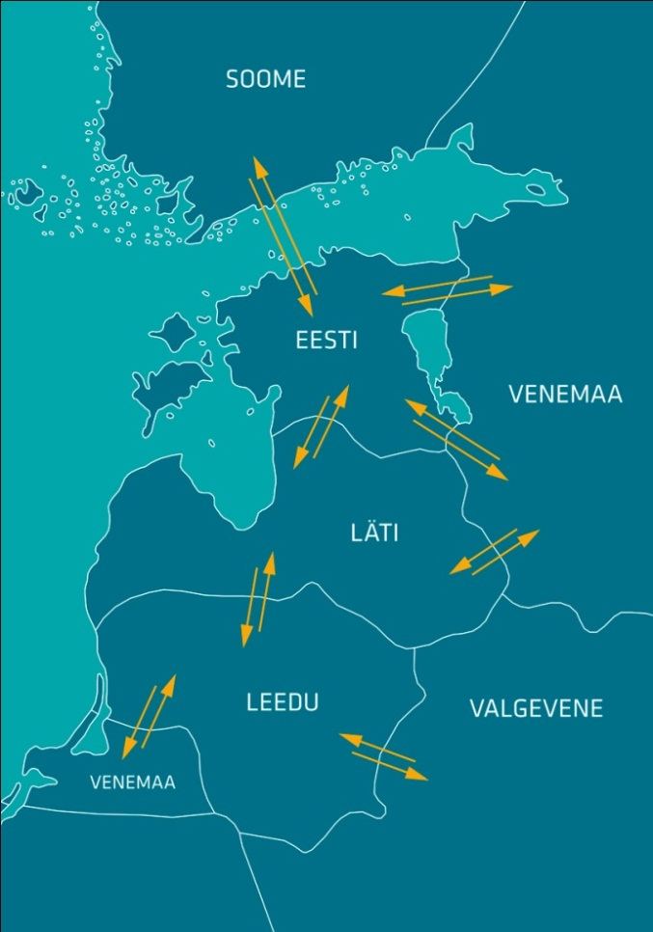
128
253
114
65
18
2
111
0
74
77
203
268
2
119
56
26

*Kaardil ei ole väljatoodud Leedu-Rootsi ja Leedu-Poola vahelisi vooge
Eesti ja Läti ristlõikel esines ülekandevõimsuste piiranguid seoses plaaniliste hooldustöödega Eesti, Loode-Venemaa ja Läti elektrisüsteemides paiknevatel kõrgepingeliinidel. Eesti ja Soome ristlõikel esines ülekandevõimsuste piiranguid perioodil 07. -15. septembril seoses plaaniliste hooldustöödega Eesti Elektrijaama AJ 330 kV liinidel. Antud piirangud mõjutasid ülekandevõimsust vaid suunal Eestist Soome. Septembrikuus ei tehtud kummalgi ristlõikel vastukaubandust.
NordPool kiirete turuteadete (UMM) alusel toimus tootmisüksuste avariisid Eesti Elektrijaamas 2., 4., 6., 11., 12. ja 20. septembril ning Balti Elektrijaamas 5. ja 13. kuupäeval. Ülejäänud tootmisvõimsuste välja-lülitumised toimusid plaaniliste hooldustööde tarbeks.
Elektri tootmine ja tarbimine Põhjamaades
Põhjamaades vähenes elektritootmine 4% ja tarbimine 3%. Norras ja Soomes langes tootmine 5%, Rootsis 4% ja Taanis 1%. Tarbimine vähenes Norras ja Taanis 4%, Rootsis 3% ent tõusis Soomes 1%. Septembrikuu elektribilanss kujunes Põhjamaades 620 GWh ulatuses ülejäägis olevaks. Eelmine aasta samal ajal olid Põhjamaad 1122 GWh ulatuses ülejäägis.

Elektribilansid Põhjamaades, GWh | September 2016 | September 2015 | Muutus, September | Muutus Augustiga
Tootmine Norras | 10 519 | 11 056 | -5% | 3%
Tootmine Rootsis | 10 806 | 11 211 | -4% | 6%
Tootmine Soomes | 4 568 | 4 802 | -5% | -1%
Tootmine Taanis | 1 563 | 1 581 | -1% | -16%
Põhjamaad kokku | 27 456 | 28 651 | -4% | 2%
Tarbimine Norras | 8 635 | 9 022 | -4% | -1%
Tarbimine Rootsist | 9 521 | 9 775 | -3% | 3%
Tarbimine Soomes | 6 182 | 6 127 | 1% | 0%
Tarbimine Taanis | 2 498 | 2 605 | -4% | -2%
Põhjamaad kokku | 26 836 | 27 529 | -3% | 1%
Norra saldo | 1 884 | 2 034 | -7% | 28%
Rootsi saldo | 1 285 | 1 436 | -11% | 37%
Soome saldo | -1 614 | -1 325 | 22% | 4%
Taani saldo | -935 | -1 024 | -9% | 34%
Põhjamaad kokku | 620 | 1 122 | -45% | 265%
Elektrikaubandusbilanss
Piiriülene elektri import (sh järgmise päeva ja päevasisesel turul kaubeldu) vähenes eelmise aasta septembrikuuga võrreldes 61%. Koguimporti langetas elektri sissevoog Soomest. Elektri eksport vähenes samuti (2%) - eksport Läti suunal vähenes 15%, ent eksport Soome suunal enam kui kümnekordistus. Võimsusvoog järgmise päeva turul liikus 55%-l tundidest suunaga Soomest Eestisse ning 33% ajast Eestist Soome, seejuures 12% tundidest olid kaablid päev-ette turu raames koormamata. Eesti-Läti piiril liikus võimsusvoog tavapärasel viisil ehk 98% ajast suunaga Eestist Lätti. 2016. aasta septembrikuu Eesti piiriülene elektri-kaubandusbilanss oli 353 GWh-ga ülejäägis, sh oli saldo Lätiga 402 GWh ulatuses positiivne ning Soomega 49 GWh negatiivne.
Piiriülene elektrikaubandusbilanss, GWh | September 2016 | September 2015 | Muutus %
Import kokku | 134 | 342 | -61%
sh Eesti-Läti piiril | 14 | 4 | 229%
sh Eesti-Soome | 120 | 338 | -65%
Import läbi päev-ette elektribörsi | 113 | 325 | -65%
Import läbi päevasisese elektribörsi | 21 | 17 | 20%
Eksport kokku | 487 | 496 | -2%
sh Eesti-Läti piiril | 416 | 491 | -15%
sh Eesti-Soome | 70 | 5 | 1321%
Eksport läbi päev-ette elektribörsi | 476 | 490 | -3%
Eksport läbi päevasisese elektribörsi | 11 | 7 | 63%
Elektrikaubandusbilanss | 353 | 154 | 129%
Bilansienergia tarned Eesti-Läti piiril | 2,3 | 10,1 | -77%
Bilansienergia tarned Eesti-Soome piiril | 1,1 | 9,6 | -88%
EES elektribilanss | 356 | 174 | 105%

Bilansiselgitus
Süsteemi summaarne avatud tarne ehk ebabilansi maht vähenes septembris mullusega võrreldes 8% - ebabilansi import küll suurenes 77%, ent eksport vähenes 25% võrra. Tundide lõikes oli süsteemi ebabilanss 61% ajast bilansienergiat eksportiv ning 39% ajast bilansienergiat importiv. Bilansihaldurite summaarne sisemaine bilansi-energia kogus vähenes 2015. aasta septembrikuuga võrreldes 15%, sh langes süsteemihalduri poolt bilansi-halduritelt bilansienergia ost 34%, bilansihalduritele bilansienergia müük kasvas 32%.
Bilansiselgituse kokkuvõtte, GWh | September 2016 | September 2015 | Muutus %
Süsteemi bilansienergia import | 5,7 | 3,2 | 77%
Bilansihalduritelt bilansienergia ost | 19,9 | 29,9 | -34%
Juhtimistarnete ost | 5,3 | 3,6 | 48%
Süsteemiteenuse ost | 2,7 | 1,5 | 79%
EstLink juhtimise bilansienergia ost | 4,6 | 3,3 | 39%
Kokku: | 38,2 | 41,5 | -8%
Süsteemi bilansienergia eksport | 11,3 | 15,2 | -25%
Bilansihalduritele bilansienergia müük | 15,5 | 11,7 | 32%
Juhtimistarnete müük | 4,5 | 9,8 | -55%
Süsteemiteenuse müük | 2,7 | 1,5 | 79%
EstLink juhtimise bilansienergia müük | 4,2 | 3,2 | 31%
Kokku: | 38,2 | 41,5 | -8%
Tänavu septembris telliti sisemaise bilansi juhtimiseks ca poole võrra enam ülesreguleerimist, samal ajal kui allareguleerimist telliti enam kui poole võrra vähem. Ligi 52% ülesreguleerimistest osteti Soome kaudu, 17% osteti sisemaiselt, 16% pärines Leedust ning 15% Lätist. Allareguleerimismahust 93% aktiveeriti Soome kaudu ning järelejäänud 7% Eesti ressursse pidi. Süsteemiteenused kerkisid aastases arvestuses 79%. Sisupoolest oli nende puhul tegemist vaid reguleerimisteenuse vahendusega Leedu, Soome ja Läti süsteemihalduritele.
Ühise avatud tarne bilansiselgitus
Baltikumi ühise avatud tarne bilansiselgituse tulemus oli septembrikuus järgmine: tundide osakaal, mil vähemalt ühe Balti riigi elektrisüsteemi ebabilanss oli vastassuunas teiste süsteemide ebabilanssidega, tasakaalustades summaarset Baltikumi ebabilanssi, moodustas kokku 72%. Koguste võrdluses moodustas Baltikumi summaarsest eba-bilansist omavaheline ehk süsteemisisene tasakaalustatud ebabilanss 22% ning süsteemiväline, avatud tarnijalt ostetud ebabilanss 78%. Eesti elektrisüsteemi ebabilansi summa moodustas kokku 17,1 GWh, millest 36% kaubeldi ühise bilansipiirkonna siseselt Baltikumi Elspot hinna-piirkondade aritmeetilise keskmise hinna alusel.

Bilansienergia hinnad
Bilansienergia hinnad, €/MWh | September 2016 | September 2015 | Muutus %
Keskmine müügihind
Eesti | 32,83 | 34,54 | -5%
Läti | 30,46 | 40,58 | -25%
Leedu | 42,15 | 52,59 | -20%
Soome (tootmine) | 35,29 | 39,20 | -10%
Soome (tarbimine) | 30,88 | 32,37 | -5%
Keskmine ostuhind
Eesti | 29,78 | 31,59 | -6%
Läti | 28,69 | 38,22 | -25%
Leedu | 19,97 | 32,62 | -39%
Soome (tootmine) | 28,11 | 24,94 | 13%
Soome (tarbimine) | 30,88 | 32,37 | -5%
Max müügihind
Eesti | 154,73 | 119,39 | 30%
Läti | 160,70 | 128,35 | 25%
Leedu | 158,98 | 127,10 | 25%
Soome (tootmine, tarbimine) | 150,00 | 2 000,00 | -93%
Min ostuhind
Eesti | 2,30 | -0,46 | -600%
Läti | 2,91 | 6,79 | -57%
Leedu | 2,94 | 6,86 | -57%
Soome (tootmine, tarbimine) | 9,72 | -5,00 | -294%
Keskmine EES avatud tarne hind
Keskmine ostuhind | 64,15 | 82,35 | -22%
Keskmine müügihind | 9,62 | 19,25 | -50%
Allikad: Elering, Nord Pool, Scada, Augstsprieguma tīkls, Litgrid, Fingrid, Riigi Ilmateenistus.

Käesolevas kokkuvõttes koostatud bilansside metoodikad asuvad Eleringi kodulehel aadressil http://elering.ee/elektrisusteemi-kuukokkuvotted.

Eesti gaasisüsteemi kokkuvõte: september 2016
26.10.2016
- Eleringi poolt osutatud maagaasi võrguteenuse maht oli septembris 19,90 mln m³.
- Ülekandetorustiku arvestuslik gaasi mahuvaru kasvas aastases võrdluses 7,3% ja oli 4,48 mln m³.

Septembri gaasibilanss 2016 | Maht  (mln m³) | Aastane muutus (%)
Süsteemi sisse | 451,94 | 22,0
- transiit | 431,98 | 23,9
- import | 19,97 | -8,9
- tootmine Eestis | 0 | 0
Süsteemist välja | 451,87 | 21,9
- transiit | 431,98 | 23,9
- eksport | 0 | 0
- ülekandeteenus Eesti-siseseks tarbimiseks | 19,90 | -9,6
- võrgukadu (sh ehituskulu) | 0,06 | -2,5
- mahuvaru muutus | 0,01 | -106,2

Maagaasi tootmine ja import
2016. aasta septembri seisuga Eestisse ülekandevõrku antava maagaasi või biometaani tootmist ei olnud.

Eelmisel kuul Eestisse imporditud maagaasi üldkogus oli 19,97 mln m³, mis tähendab aastases võrdluses 8,9% langust. Bilansiplaanide järgi Karksi kaudu tarnitav gaasi võib olla nii Leedust (gaasibörsilt) kui ka Gazpromi oksjonilt (mitte pikaajaliste lepingutega) ostetud ning Valgevene gaasisüsteemist pärineva gaasiga. Seega saab Leedust tarnitava gaasi kogust hinnata vaid kaudselt – septembris oli see hinnanguliselt 24,8% (sisaldab ka Gazpromi oksjonilt gaasi).

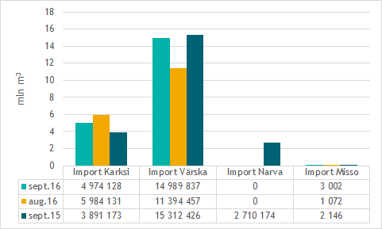
Maagaasi import Eesti gaasisüsteemi piiripunktides

Baltikumi gaasisüsteemi kaart:
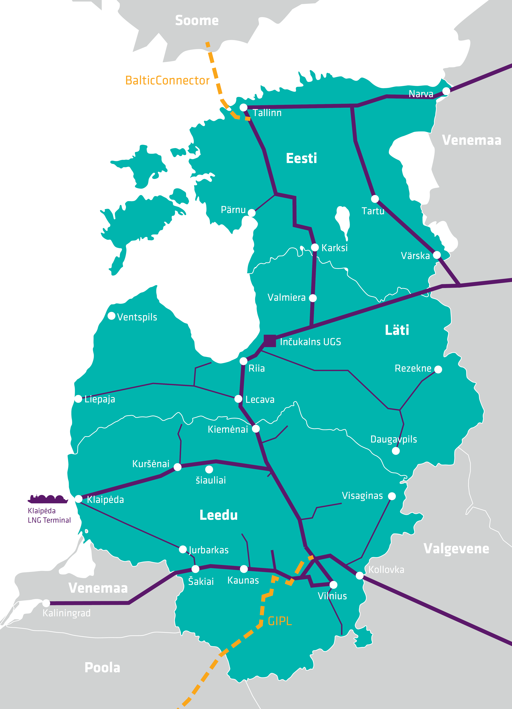

Ülekandeteenuse maht ja kaod ülekandesüsteemis
Eleringi poolt septembris osutatud ülekandeteenuse maht oli 19,90 mln m³, möödunud aasta septembriga võrreldes 9,6% võrra vähem. Septembrikuu lõpu seisuga oli 2016. aastal tarbitud 355,1 mln m³ (3745 GWh) gaasi. 2016. aasta kogutarbimiseks prognoositakse 525,1 mln m³ gaasi (5514 GWh).

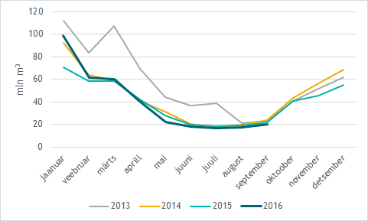
Ülekandeteenuse müük aastatel 2013, 2014, 2015 ja 2016

Võrgukadu (mõõtemääramatused, lekked ja omatarve) moodustas septembris 0,3% ülekandeteenuse mahust ehk 0,06 mln m³. Hooldus- ja remonttöödest tulenevat gaasikulu septembris ei olnud.

Maagaasi transiit
Septembris toimus transiit vaid Kagu-Eestit läbiva maagaasitorustiku kaudu Venemaalt Lätti koguses 432,0 mln m³. 2015. aasta septembris oli transiit Venemaalt Lätti 348,6 mln m³.

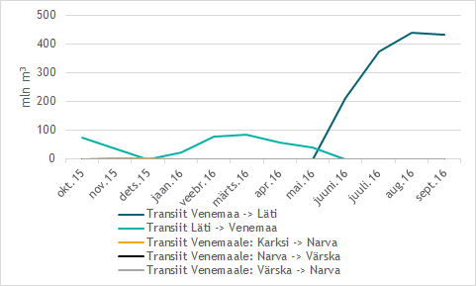
Viimase 12 kuu maagaasi transiit Eesti ülekandesüsteemis

Inčukalnsi mahuti ja Klaipeda LNG
Septembris jätkus gaasi pumpamine Läti Inčukalnsi maa-alusesse mahutisse. Mahutisse pumbati 373 mln m³ gaasi. Gaasimahuti täituvus oli kuu lõpu seisuga ca 65% ja gaasi oli mahutis 1493,8 mln m³.

Leedu Klaipeda LNG terminalis oli septembri viimasel päeval ca 110 000 m³LNG (normaalrõhul 63,3 mln m³). Septembris tehti terminali üks tarne koguses 138 000 m³LNG. Leedu gaasivõrku gasifitseeriti 1166,6 GWh gaasi (temp. 25/0 °C, rõhul 1,01325 baari, kütteväärtusega 11,90 kWh/m³). Oktoobrisse tarneid planeeritud ei ole, gasifitseerida kavandatakse 529,8 GWh gaasi. 3.-10. oktoobrini on terminalis planeeritud hooldustööd, mille kestel ühtki tarnet vastu ei võeta ning LNG-d ei gasifitseerita.

Eesti ülekandevõrgu toimimine: rõhk ja piirangud füüsilistele voogudele
Septembris Eesti gaasisüsteemi piiripunktides piiranguid füüsilistele gaasivoogudele ei esinenud.

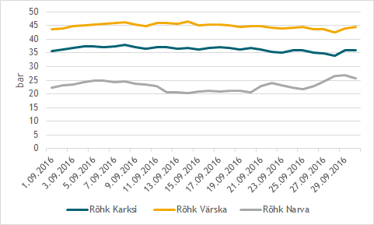
Rõhk Eesti piiripunktides 2016. aasta septembris

Minimaalse läbilaske tagamiseks peab rõhk Karksi ja Värska GMJ-s olema vähemalt 24 baari ja Narva sisendpunktis 18 baari. Maksimaalseks gaasi rõhuks on lubatud vastavalt Karksi ja Värska GMJ-s 54 baari ja Narva sisendpunktis 30 baari.

Mahuvaru Eesti ülekandevõrgus
Gaasi ülekandetorustiku mahuvaru kasvas kuises arvestuses 0,01 mln m³ võrra, olles kuu lõpu seisuga 4,48 mln m³.

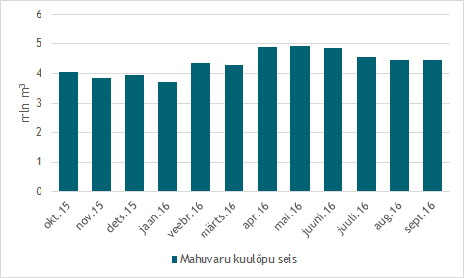
Viimase 12 kuu maagaasi ülekandetorustiku mahuvaru seis kuu lõpus

Eesti gaasisüsteemi ebabilanss ja bilansigaasi hinnad
Bilansihaldurite ebabilanss oli septembrikuus 55 767 m³.

Bilansigaasi hinnad | September 2016 | August 2016 | Muutus
 | €/1000m³ (€/MWh) |  | %
Müügihind | 168,00 (16,01) | 169,05 (16,00) | -0,6
Ostuhind | 147,25 (14,03) | 147,25 (13,94) | -

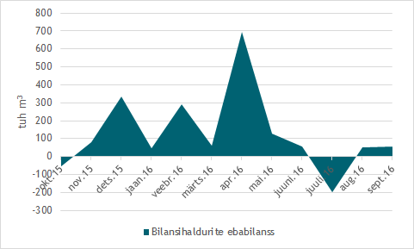
Viimase 12 kuu bilansihaldurite summaarne ebabilanss

Allikad: Elering, Klaipedos Nafta, Gas Infrastructure Europe
* Käesolevat raportit ja selle lisasid ei saa käsitleda juriidilise, finantsalase või muu nõuandena ega ettepanekuna osta või müüa gaasi või finantsinstrumente. Elering ei vastuta kulude või kahjude eest, mis raportis ja selle lisades toodud informatsiooni kasutamisega seoses võivad tekkida.

